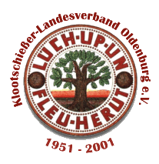
Klootschießerlandesverband
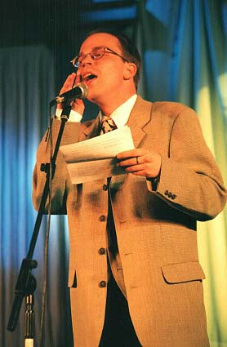
Oldenburg e. V.
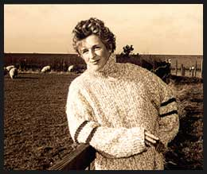
Ich könnte manchmal vor
Glück eine ganze Allee von
Purzelbäumen schlagen!
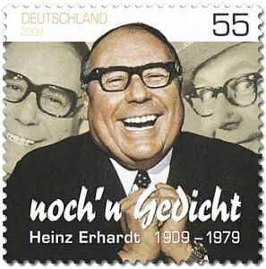

Programm für den Seniorennachmittag 2011 am 12. November 2011 in Spohle, Kreisverband Waterkant Moderation: Heinz Köhler, Dangastermoor
Stargäste:
Gießelhorster Dörpsmusikanten
Andreas Neumann parodiert Heinz Erhardt
Meike Bönig und Kollegin – Plattdeutsche Popsongs

Ein toller Nachmittag wartet auf Euch!

13.30 - 14.00 Uhr Einlass
14.00 - 14.30 Uhr Musikalische Untermalung durch die Gießelhorster Dörpsmusikanten
14.30 - 14.40 Uhr Begrüßung durch den 1. Vors. des KLVO Johann Hasselhorst
14.40 - 14.50 Uhr Musikalische Untermalung durch die Gießelhorster Dörpsmusikanten
14.50 - 15.00 Uhr Grußworte der Ehrengäste
15.00 - 15.30 Uhr Meike B. und Kollegin – Plattdeutsche Popsongs
15.30 – 16.00 Uhr Andreas Neumann alias Heinz Erhardt
16.00 - 16.15 Uhr Pause
16.15 - 16.40 Uhr Musikalische Untermalung durch die Gießelhorster Dörpsmusikanten
16.40 - 17.00 Uhr Meike B. und Kollegin – Plattdeutsche Popsongs
17.00 - 17.30 Uhr Andreas Neumann alias Heinz Erhardt
17.30 - 17.45 Uhr Ehrung der ältesten Teilnehmerin/des ältesten Teilnehmers/Dank
17.45 - 18.00 Uhr Ausklang durch die Gießelhorster Dörpsmusikanten
18.00 Uhr „Heil Dir o Oldenburg“ und Verabschiedung durch 1. Vorsitzenden

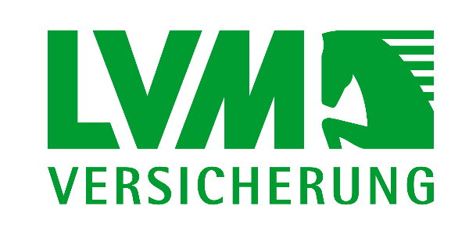

Freu(n)de durch unseren Heimatsport Boßeln und Klootschießen

